1. 程序编码
（1）编译器产生汇编代码 .s
（2）汇编器将汇编代码转化成二进制目标代码文件 .o
（3）链接器将两个目标代码文件与实现库函数的代码合并，并产生最终的可执行的代 码文件p

2. 两种抽象
（1）指令集体系结构或指令集架构定义机器级程序的格式和行为
（2）机器级程序适用的内存地址是虚拟地址

3. 反汇编器
（1）这类程序用于查看机器代码文件的内容 ‘ -d ’
（2）基于机器代码文件中的字节序列来确定汇编代码
（3）与GCC产生的汇编代码有区别：
A. GCC：从高级语言正向翻译到汇编
B. 反汇编器：从机器码反向推导出汇编

4. 数据格式
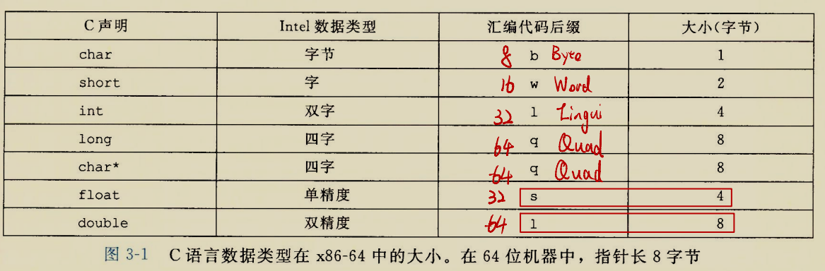

5. 寄存器的表示
（1）三位：r开头是64位，e开头是32位
（2）两位（e）：h结尾（high）是前8位，l（low）结尾是后8位，其余是16位
（3）如果一个函数有返回值，并且这个返回值是整数或指针类型，那么这个返回值必 须被放置在 %rax寄存器中
（4）三位的中间字母和两位的第一个字母一样的位于同一个64位寄存器里
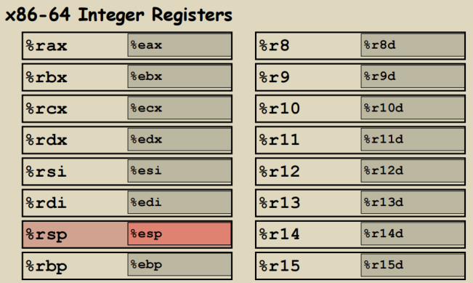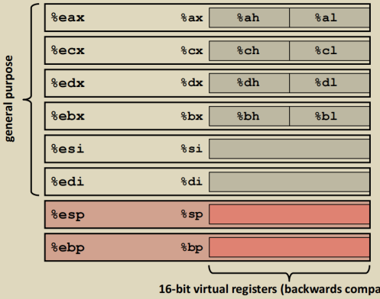

6. 寻址
（1）8086的地址寄存器都是16位的，而物理地址是20位的（1 MB内存），因此需 要使用逻辑地址来寻址存储单元
（2）逻辑地址 段的起始地址（16位段地址）: 段内的偏移地址（16位偏移量）
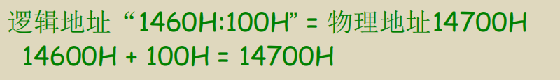

7. 内存分段管理（6的延伸）
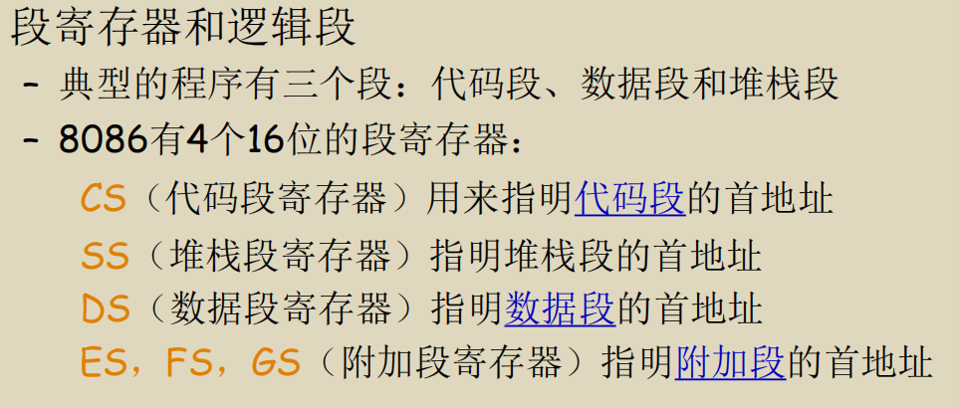

8. 操作数
（1）立即数 $ + C表示法表示的整数
（2）寄存器 r_{a}表示寄存器a，R[r_{a}]表示它的值
（3）内存引用 M[addr]表示对地址addr的引用。Imm( r_{b}, r_{i}, s )最常用，四个量分别 是立即数偏移、基址寄存器、变址寄存器、比例因子（取值为1,2,4,8）， 基址、变址寄存器必须为64位寄存器，有效地址的计算见下表。S 的默认值为1
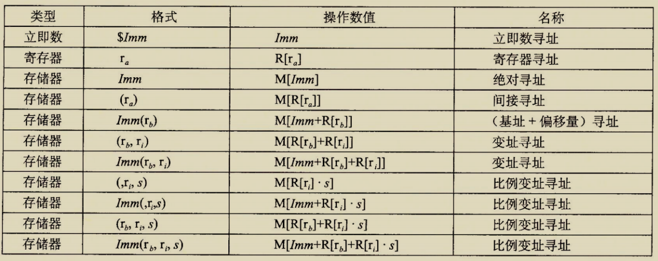
（4）注意： A.加$表示立即数，不加就是内存引用的立即数偏移
B.有括号的都表示内存引用

9. 数据传送指令
（1）MOV类：把数据从源位置复制到目的位置，不做任何变化
A. 共有四条基础指令，mov + ‘ b,w,l,q ’ 区别是操作的数据大小不同，源和目的的 大小必须要与对应字母匹配，否则非法
B. 传送指令的两个操作数不能都指向内存位置，非要这样就写两条指令，先把值 存进寄存器，再把寄存器的值存到对应的内存位置
C. 通常只会更新目的操作数指定的位置，唯一的例外是movl指令以寄存器为目的 时，会把该寄存器的高位4字节设为0
D. movabsq：能够以任意64位立即数值作为源操作数，并只能以寄存器作为目的
与movq的区别：movq——32位补码，符号扩展，得到64位源操作数，它是不 能直接接受64位的立即数作为源操作数的
E. 零扩展，符号扩展数据传送指令：目的大于源的情况
movz + 俩字母（源、目的） 零扩展
movs + 俩字母（源、目的） 符号扩展
把做了扩展的源传给目的
注：没有movzlq，因为movl已经具有该功能
F. cltq：把%eax符号扩展到%rax
（2）当执行强制类型转换既涉及大小变化又涉及C语言中符号变化时，操作应该先改 变大小
ex. short → unsigned int 先把short转换成int形式，进行符号扩展，然后再将结 果解释为无符号数

10. 压入和弹出栈数据
（1） 栈（运行时栈）：一段内存区域
栈指针寄存器：%rsp
（2） 栈向下增长，栈顶元素地址是所有栈中元素地址中最低的
（3） push和pop后面也要加bwlq指示数据大小
（4） push：先减指针，后存数据
pop：先读数据，后加指针
数据与栈指针的交互都要通过（%rsp）寻址方式
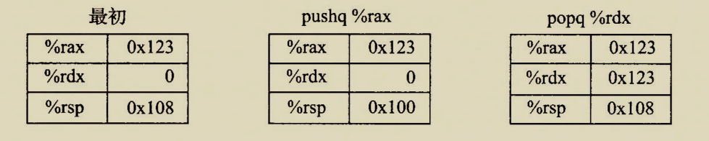
（5） 合理使用栈可以节省汇编代码的存储空间
（6） 可以使用标准的内存寻址方法访问栈内的任意位置 ex. movq 8(%rsp) , %rdx
（7） 栈指针指向的是最低有效字节，符合小端序

11. 算术和逻辑操作
（1）四组：加载有效地址，一元操作，二元操作，移位
lea：load effective address
SAL：shift arithmetic left
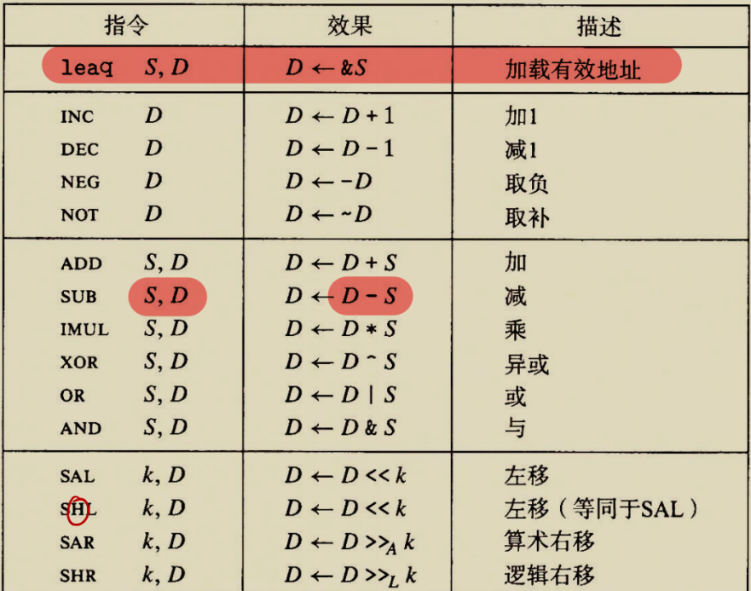
（2）加载有效地址
A. 根本不是引用内存，而是将有效地址写入目的操作数
B. 作用：为后面的内存引用产生指针；描述普通的算术操作（比如把寄存器里的 值看作是一个地址，则可以用寻址的公式进行运算操作）
C. 目的操作数必须是一个寄存器
（3）一元操作
操作数：寄存器 / 内存位置 ex. incq (%rsp) 栈顶8字节元素加1
（4）二元操作
A. 第二个操作数既是源又是目的
B. 第二个操作数为内存地址时，实际的操作是：从内存读出值，执行操作，再把 结果写回内存（只用一行汇编代码就实现了）
（5）移位
A. 移位量：立即数 / %cl（只允许用这个特定的寄存器）
B. %cl时，移位w位数据由%cl低m位决定
2^{m}=w，高位被忽略

12. 特殊的算术操作
（1）i开头表示有符号，没有i表示无符号
（2）mul S （mul后面跟一个bwlq表示两个数的位数，比如最后表示m位）
A. 隐含了%rax中与S相同位数的值 ex. S为%ebx，则用%eax的值相乘
B. 结果高m位存储在%rdx的低m位，结果低m位存储在%rax的低m位
C. 与imul S,D的区别：俩操作数的产生m位的结果，而单操作数的产生完整的2m 位结果
（3）div S
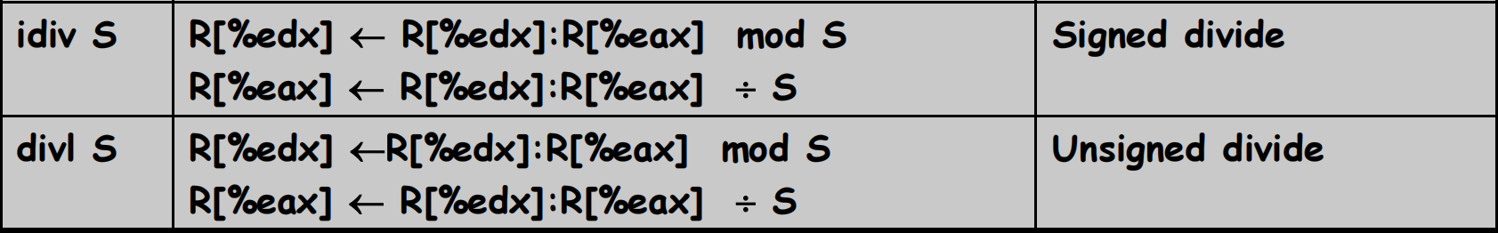
使用特定的寄存器，需要提前腾出来
（4）cltq（convert long to quad）
对R[%eax]进行符号扩展

13. 条件码
（1）条件码寄存器：描述最近的算术或逻辑操作的属性
（2）常用条件码：
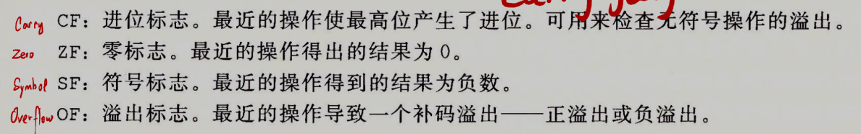
SF：与运算结果的最高有效位相同
OF：用于有符号数运算。当结果超出了有符号数所能表示的范围时，OF设置为1
CF：只要运算“越界”了就为1，比如小减大产生了借位那CF就为1
（3）lea指令不改变任何条件码
（4）xor异或操作CF和OF设置为0
（5）移位：CF设置为最后被移出的那一位，OF设置为0
（6）inc / dec：不设置CF（循环计数等场景中不影响正在进行的大数运算的进位状 态）
（7）mul：结果用不到高m位存则CF和OF设置为0，否则都设置为1

14. cmp 与 test
（1）特点：只设置条件码而不更新目的寄存器
（2）cmp与sub操作一致，test与and（按位与）操作一致
（3）通过条件码来判断操作数的一些属性（正负0等）

15. 访问条件码
（1）set指令，根据eflags状态来设置参数的值
A. 目的操作数：低位单字节寄存器（%两位，尾为l） / 一个字节的内存位置
B. 所有指令：
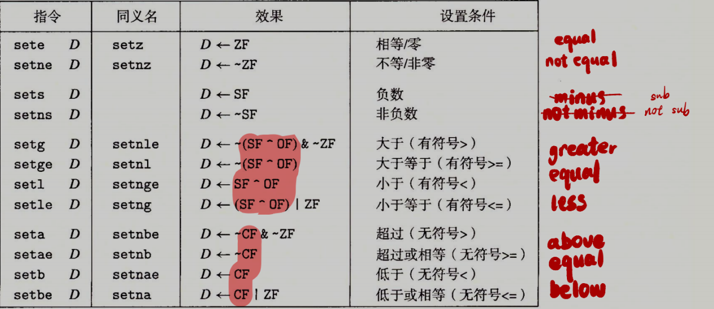
基本就是从英语来理解，然后区分一下有符号和无符号
这里的比较都是指的后一个数（比）前一个数
（2）条件跳转
（3）条件传送数据

16. 跳转指令 jmp
（1）所有指令：
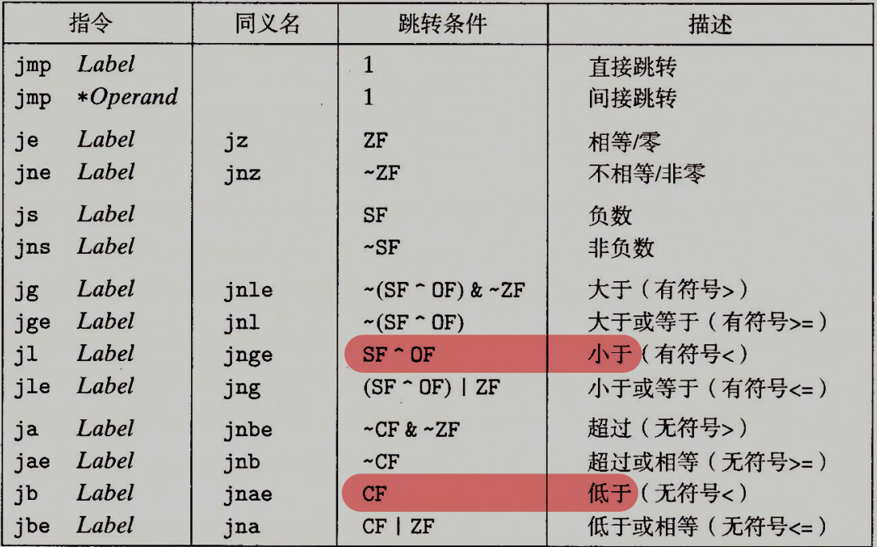
（2）执行PC相对寻址，程序计数器的值是跳转的指令的下一条指令的地址
（3）可实现循环
（4）直接 / 间接：
A. PC-relative（PC相对）寻址：直接跳转的编码方式
优点：代码与位置无关，易于重定位。无论代码加载到内存的哪个地址，偏移 量都是固定的。
工作原理：CPU执行跳转指令时，PC已经指向下一条指令。此时，PC = PC + 偏 移量即可计算出目标地址。
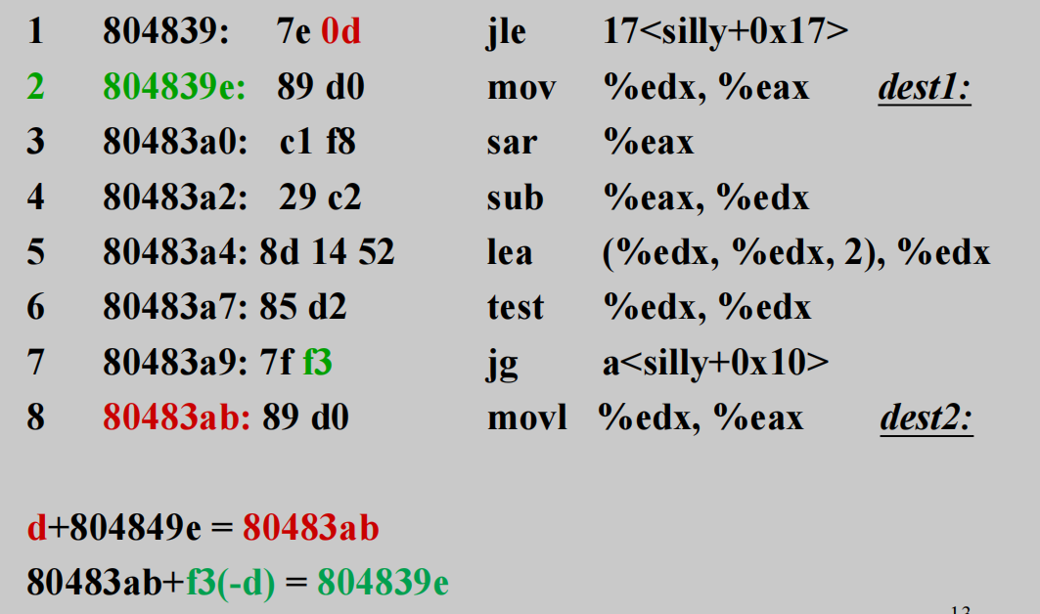
这里的偏移量是8位有符号数
当跳转距离超出此范围时，编译工具链会自动使用更长的指令格式（32位偏 移），比如0d变成0d ff ff ff，由小端序，真实偏移量为0xffffff0d（有符号）
B. 间接：
jmp *%eax——跳转到 %eax的值所在的地址
jmp *(%ecx)——跳转到 %ecx指向的内存单元中存储的地址

17. goto语句
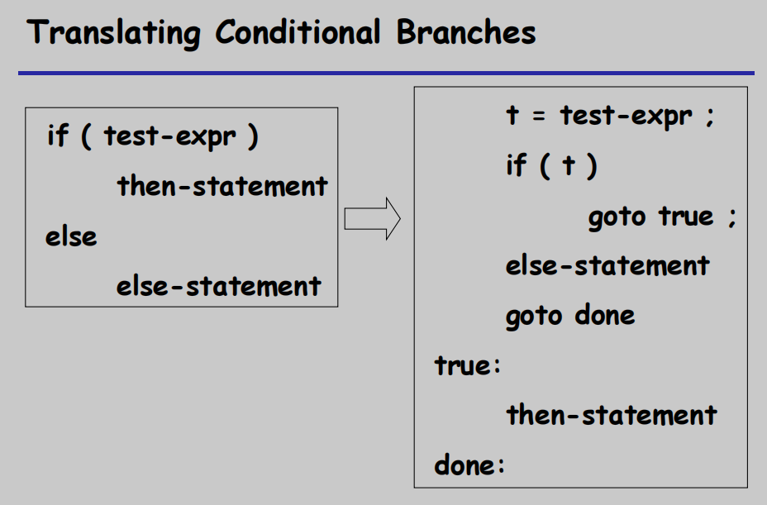
目前我认为能看懂就行，再难一点可能需要补充空缺的语句

18. 循环
（1）所有循环最终都转化为“do-while”模式进行优化，因为这种模式将条件判断放 在循环体之后，减少了一次跳转
（2）Do-While：循环体 -> 条件判断 -> 若成立则跳回循环体
（3）While：被转换为一个if语句包裹的do-while，避免第一次条件不成立时也执行循 环体
（4）For：被视为带有初始化（Init）和更新（Update）的While循环
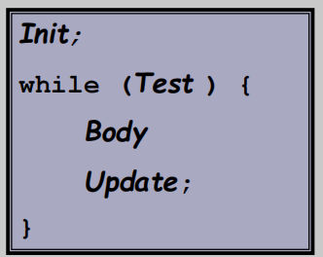
（5）loop：比较特殊的一种循环指令
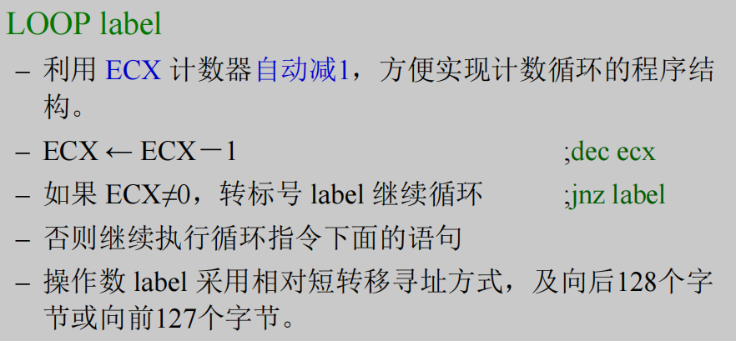
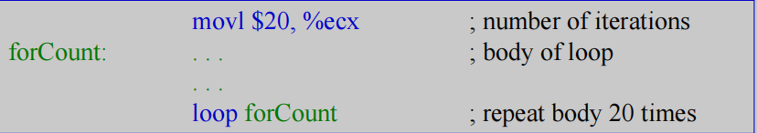

19. 汇编语法
（1）“.”开头的不用管，它们是提供给调试器或者链接器的信息，能看懂操作即可
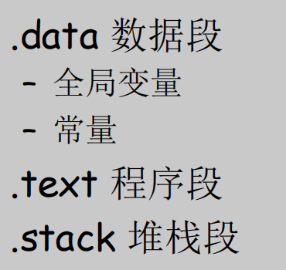
（2）函数中的局部变量通常是保存在寄存器中，而不是内存中
（3）Linux / GCC 默认格式
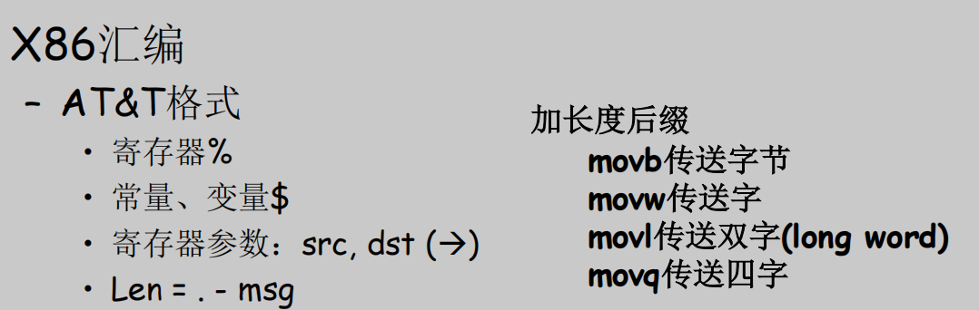
（4）三种工具：汇编器、链接器、调试器（gdb）

20. 实现分支
（1）基于条件数据传送的代码 与 基于条件控制转移的代码
cmov jmp
（2）条件数据传送指令
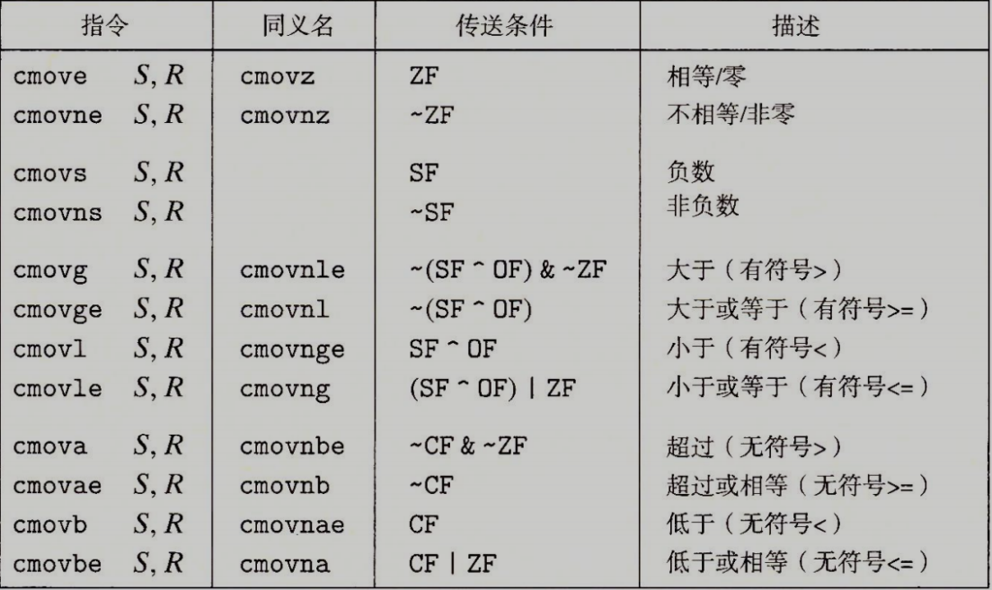
A. 源和目的：w、l、q，不支持b
B. 当传送条件满足时，指令把源S值复制到目的R
C. 与条件跳转区别：处理器无需预测结果就可以进行条件传送
D. 不是所有的条件表达式都可以用条件传送编译，因为它会对then-expr和 else-expr都求值，任何一个产生错误都是非法的
E. 条件传送也不总会提高代码的效率，编译器要考虑浪费的计算和由于分支 预测错误所造成的性能处罚之间的相对性能

21. 实现Switch
（1）跳转表（jump table）
A. 一个数组，其中的每个元素是一个代码段的地址
B. 执行开关语句的时间与case的数量无关，时间复杂度O(1)
C. case数量多，case值的跨度较小时使用
D. 索引i是无符号数
（2）整体实现过程：
A. 将索引的上下界框出来 [ a , b ] 不符合范围的直接跳到default
B. 用间接跳转 jmp * .L_{m} ( , %rsi , 8 ) 内存地址长度为64位，因此相邻跨度是8
C. 不同case的处理：
a. 缺失（不存在的case）：跳default
b. 穿透（没有break的case）：跳紧邻的下一个case的代码段
c. 合并（多个case共享代码）：跳同一个代码段
（3）跳转表的汇编展示
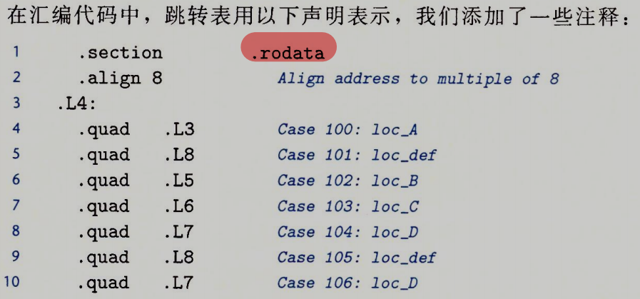
这里面loc_def就是default对应代码，同时跳loc_D的就是合并的case
22. 过程
（1）函数是过程的一种
（2）机制：
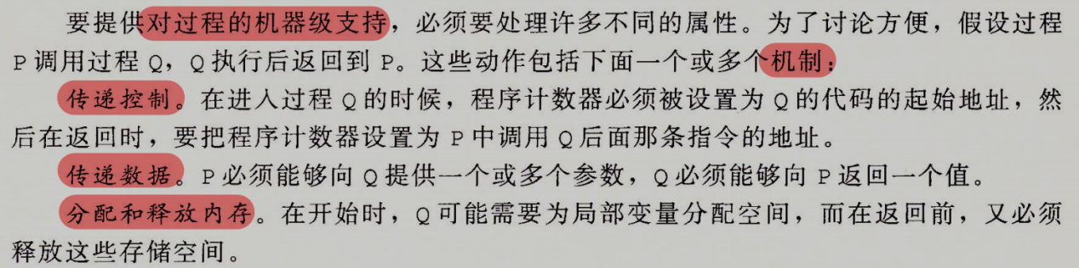

23. 运行时栈
（1）需要的存储空间超出寄存器，则在栈上分配空间——过程的栈帧
（2）示意图
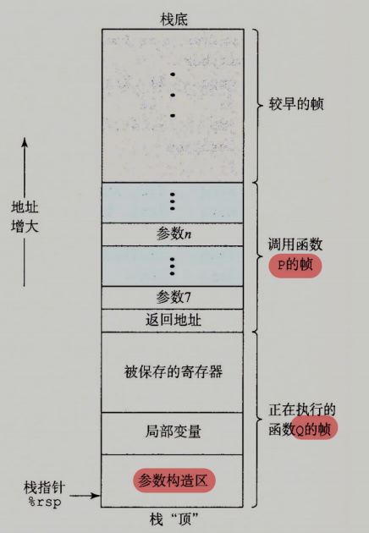 | A. 当前正在执行的过程的帧在栈顶  B. 调用函数时返回地址也会被压入栈中  C. 大多数过程的栈帧是定长的，在过程的开始就分配好了  D. 许多函数都用不到栈帧  E. %rbp（帧指针）：指向栈帧底部（固定）  %rsp（栈指针）：指向栈帧顶部（动态变化）  F. 每个栈帧通过保存的 %rbp 值链接到上一个栈帧

24. 转移控制
（1）call Q 将返回地址压入栈中，并将PC设置为Q的起始地址 push + jmp
（2）返回地址是紧跟在call指令下面的指令的地址
（3）ret会从栈中弹出返回地址，并把PC设置为返回地址 pop + jmp
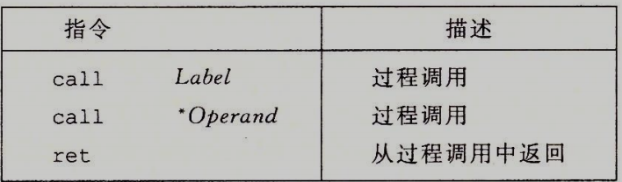

25. 数据传送（64位）（32位所有参数均通过栈传递）
（1）大部分过程间的数据传送是通过寄存器实现的
（2）通过寄存器最多可以传送6个整型参数
栈帧分配7-n号参数的存储空间，参数7位于栈顶（从右往左push）
注意左边这个图还隐含了参数i会被放到哪一个寄存器里
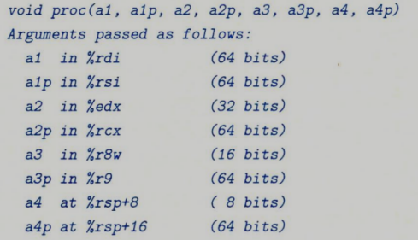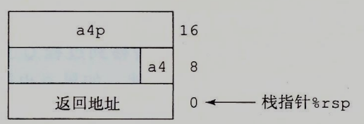

（3）ebp会存在返回地址紧下面，指向old ebp，可用它来使用p7、p8，但一定要加俩 地址的值（old ebp和ret add）
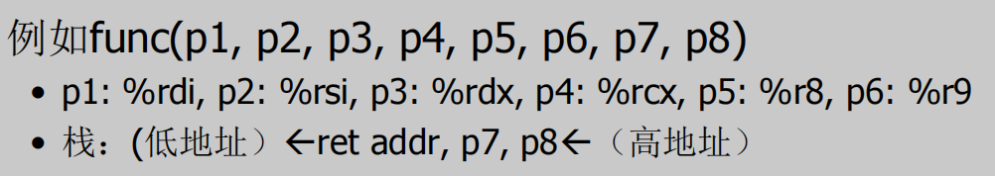
26. 栈上的局部存储
用途：在一个过程中分配存储空间给局部变量
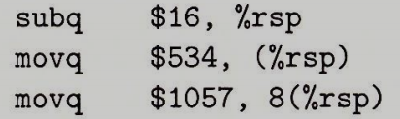
这个例子中分配了两个8字节的存储空间给两个变量
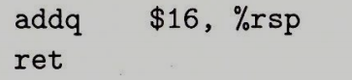
但注意后面要释放这段空间（把栈指针加回去）

27. 寄存器中局部存储空间
（1）寄存器组是唯一被所有过程共享的资源
（2）被调用者保存寄存器
A. %rbx，%rbp，%r12-%r15
B. 简单的理解：调用前后这6个寄存器里的值要保持不变
C. 实现方法，一是根本不改变值，二是修改前push原始值，返回前pop并恢复为 原来的值
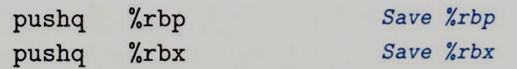
省略中间部分
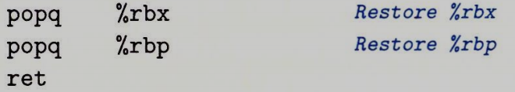
（3）调用者保存寄存器
A. 除了栈指针%rsp和上面那6个以外的所有其他的寄存器
B. 任何函数都能够修改它们

28. 数组的分配和访问
（1）访问E [ i ]：
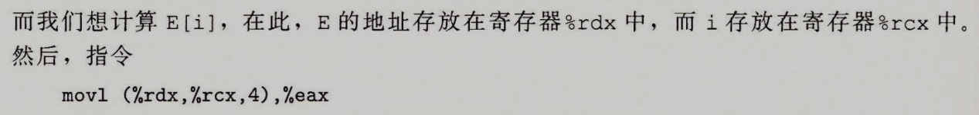
（2）数组引用A [ i ] = * ( A + i )
（3）嵌套数组
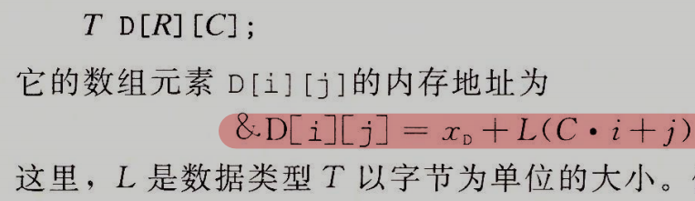

29. struct
（1）指向struct的指针：指向第一个字节的地址
指向内部对象：struct地址+偏移量
（2）对齐：任何K字节的基本对象的地址必须是K的倍数
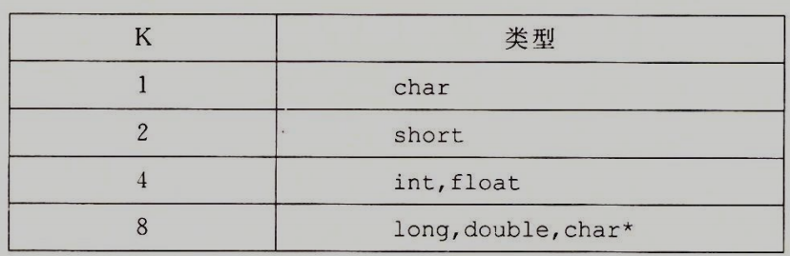
对于数组，以每个元素的类型为准，short[]，2的倍数
结构体以最大对象大小的倍数为总大小，最后对齐值为最大对象大小
能塞就尽量往里面塞，但一定保证起始地址是大小的倍数

30. union
（1）大小与内部最大数据类型一致
（2）所有内部对象共用同一起始地址

31. 栈溢出
（1）破坏返回地址（ret add），可能会跳转到攻击代码的函数
破坏其他寄存器里存储好的值（比如ebp）
（2）防御：
A. 栈随机化：程序开始时在栈上分配一段随机大小的空间
可以靠枚举破解
B. 栈破坏检测：检查金丝雀值有没有被改变
金丝雀值每次随机产生，若被改变则进入错误处理进程
C. 限制可执行代码区域
（3）防御很强，但仍然有方法可以攻击

32. GDB
